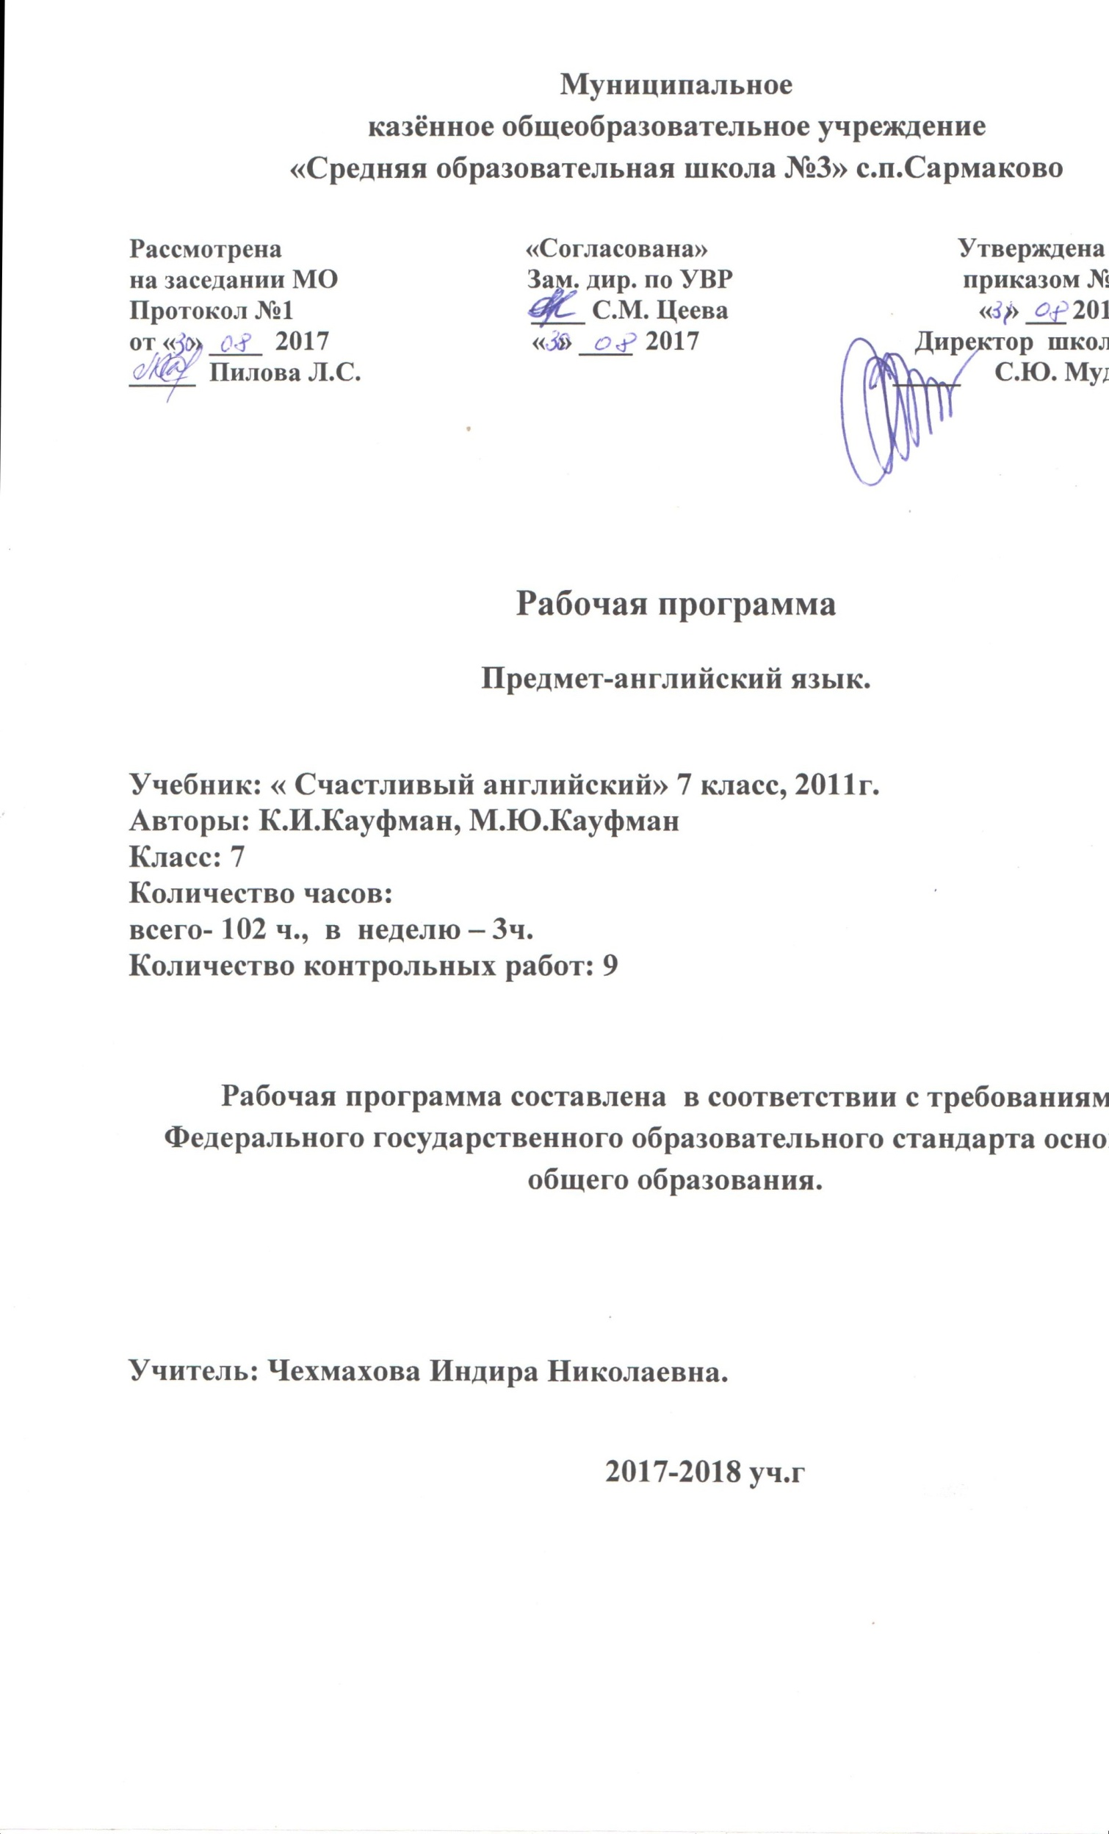 Рабочая программа по предмету «Английский язык» в 7 классе разработана в соответствии с нормативно-правовыми и инструктивно-методическими документами:
1.Федеральный государственный образовательный стандарт общего образования, утвержденный приказом Министерством образования и науки Российской Федерации от 17 декабря 2010г. № 1897.
2. Федеральный Закон РФ «Об образовании в Российской Федерации».
3. Типовое положение об общеобразовательном учреждении (п. 36).
4. Приказ Минобрнауки РФ от 31.03.2014 г. № 253 «Об утверждении федерального перечня учебников, рекомендованных к использованию при реализации имеющих государственную аккредитацию образовательных программ начального общего, основного общего, среднего общего образования», с изменениями, внесенными приказом МОН РФ от 05.07 2017 г. №629;
5. Авторская программа основного общего образования по английскому языку под.ред. К.И. Кауфмана, М.Ю.Кауфмана, 2008г.
4. Учебный план МКОУ «СОШ№3» с.п. Сармаково на 2017-2018 учебный год.
5. Положение МКОУ «СОШ№3» о порядке разработки, рассмотрения и утверждения рабочих программ учебных предметов.
6. Основная образовательная программа основного общего образования МКОУ «СОШ№3» с. п. Сармаково на 2017-2018 учебный год.

Планируемые результаты изучения учебных программ
Работа по учебно-методическим комплексам “Happy English” призвана обеспечить достижение следующих личностных, метапредметных и предметных результатов:
Личностные результаты
В результате изучения английского языка у учащихся будут сформированы первоначальные представления о роли и значимости английского языка в жизни современного человека и его важности для современного поликультурного мира. Школьники приобретают начальный опыт использования иностранного языка как средства межкультурного общения, как нового инструмента познания мира и культуры других народов, осознают личностный смысл овладения иностранным языком. Содержание учебно-методических комплексов “Happy English” позволяет заложить основы коммуникативной культуры у младших школьников. Они учатся самостоятельно ставить и решать личностно-значимые коммуникативные задачи, при этом адекватно используя имеющиеся речевые и неречевые средства, соблюдая речевой этикет. Содержание обучения представлено в учебно-методических комплексах занимательно и наглядно, с учетом возрастных особенностей младших школьников. Работа по УМК данной серии будет способствовать дальнейшему формированию у учащихся интереса к английскому языку, к истории и культуре страны изучаемого языка. Это будет способствовать развитию познавательных мотивов, поможет усилить желание изучать иностранный язык в будущем.
Метапредметные результаты. Деятельностный характер освоения содержания учебно-методических комплексов серии «Happy English» способствует достижению метапредметных результатов, то есть формированию универсальных учебных действий. Разделы учебников «Учимся самостоятельно» развивают умение учиться, приучают самостоятельно ставить учебные задачи, планировать свою деятельность, осуществлять рефлексию при сравнении планируемого и полученного результатов. Способы презентации нового языкового материала показывают учащимся, каким образом необходимо структурировать новые знания, анализировать объекты с целью выделения существенных признаков и синтезировать информацию, самостоятельно выстраивая целое на основе имеющихся компонентов. Однако наибольшее внимание в данных учебно-методических комплексах уделяется развитию коммуникативных универсальных учебных действий, а именно: формированию умения с достаточной полнотой и точностью выражать свои мысли в соответствии с задачами и условиями коммуникации, овладению монологической и диалогической формами речи, инициативному сотрудничеству речевых партнеров при сборе и обсуждении информации, управлению своим речевым поведением.
Предметные результаты освоения учебного предмета «Иностранный язык» формируются на основе следующих требований Федерального государственного образовательного стандарта начального общего образования:
1. Приобретение начальных навыков общения в устной и письменной форме с носителями иностранного языка.
2. Освоение начальных лингвистических представлений, необходимых для овладения на элементарном уровне устной и письменной речью на английском языке, расширение лингвистического кругозора.
3. Сформированность дружелюбного отношения и толерантности к носителям другого языка. В соответствии с Примерной программой по иностранному языку, разработанной в рамках нового стандарта, предметные результаты дифференцируются по 5 сферам: коммуникативной, познавательной, ценностно-ориентационной, эстетической и трудовой. В познавательной сфере: умение сравнивать языковые явления родного и английского языков; умение опознавать грамматические явления, отсутствующие в родном языке, например артикли; умение систематизировать слова; умение пользоваться языковой догадкой; умение действовать по образцу; умение пользоваться справочным материалом; умение пользоваться двуязычным словарём. В ценностно-ориентационной сфере: представление об английском языке как средстве выражения мыслей, чувств, эмоций; приобщение к культурным ценностям другого народа через произведения детского фольклора. В эстетической сфере: владение элементарными средствами выражения чувств и эмоций на иностранном языке; развитие чувства прекрасного в процессе знакомства с образцами доступной детской литературы. В трудовой сфере: умение следовать намеченному плану в своём учебном труде; умение вести словарь. В результате освоения основной образовательной программы начального общего образования учащиеся достигают личностных, метапредметных и предметных результатов. Учащиеся данного возраста характеризуются большой восприимчивостью к овладению языками, что позволяет им овладевать основами общения на новом для них языке с меньшими затратами времени и усилий по сравнению с учащимися других возрастных групп. В свою очередь, изучение иностранного языка способствует развитию коммуникативных способностей младших школьников, что положительно сказывается на развитии речи учащихся на родном языке; развитию их познавательных способностей; формированию общеучебных умений учащихся.

Содержание учебного предмета включает следующие компоненты:
1) сферы общения (темы, ситуации, тексты);
2) навыки и умения коммуникативной компетенции:
— речевая компетенция (умения аудирования, чтения, говорения, письменной речи на начальном уровне);
— языковая компетенция (лексические, грамматические, лингвострановедческие знания и навыки оперирования ими на начальном уровне);
— социокультурная компетенция (социокультурные знания и навыки вербального и невербального поведения на начальном уровне);
— учебно-познавательная компетенция (общие и специальные учебные навыки, приемы учебной работы);
— компенсаторная компетенция (знание приемов компенсации и компенсаторные умения).
Разделы:
Встреча со старыми друзьями. Знакомство с новым УМК. Беседа по теме «Ты помнишь нас?». Новые случаи употребления артиклей «a» и «the».Как правильно заполнить формуляр? Диалог на тему «Нужна помощь?». «Случилось нечто ужасное».
Мы идем в поход. Мы собираемся в поход. Сборы в поход. Парная работа. Покупка походного снаряжения. Степени сравнения прилагательных. Степени сравнения прилагательных. Беседа по теме «Как вести себя в походе». Аудирование на тему «Поход»
Каникулы. Исторические и культурные ценности Москвы и Санкт-Петербурга.
«Я еду в Турцию». Приставка-un.«Как ты проводишь каникулы?». «Как ты проводишь каникулы?» Словообразование. Правила чтения.
Защита окружающей среды. Загрязнение окружающей среды. Защитим природу.
Защитим окружающую среду. Дискуссия. Расшифровка ребусов. Что случится, если загрязнения будут продолжаться? Работа с текстом. Проект «Как помочь окружающей среде?»
Давайте планировать поездку в Англию. В страну Do did Done.Вопросительные предложения. «Вормика» Миша собирается в Англию. Чтение гласных в многосложных словах. «Как добраться до Англии?». «Кто смотрит телевизор в субботу вечером?» Внеклассное чтение «Кольцо Друидов». Грамматические упражнения. Употребление прилагательных в значении существительных.
Школа. Типы школ в Англии. Школьные предметы. Школьные правила. Взаимоотношения с одноклассниками. Как наладить взаимоотношения с одноклассниками. Как вести себя с одноклассниками. Манеры. Урок игра.
Англо-саксонские завоевания Англии.
Английские школы. Знакомство с present perfect. Настоящее совершенное время.Образование общих и специальных вопросов. Вопрос к подлежащему. Повторение. Грамматические упражнения. Урок-игра «Дрегги».Работа с текстом «Кольцо укажет путь».
Спорт. Как организовано соревнование между классами? Миша должен помочь своей команде. Клубы по интересам в английской школе.
На кого я хотел бы быть похожим. Прошедшее совершенное время. Работа с текстом «Экспресс Святого Дэвида». Великие люди. Образец для подражания. Качества, которые мне нравятся в людях. Аудирование. Работа с текстом «Битва при Гастингсе».
Друзья. Дружба. Дискуссия на тему «Дружба». Как хорошо ты знаешь своего друга? Грамматические упражнения по темам «Употребление артиклей и возвратных местоимений». Друг никогда тебя не подведет.

Учебно-тематический план

№ | Предметное содержание | Кол- во часов
1 | Встреча со старыми друзьями. | 8
2 | Мы идем в поход. | 9
3 | Каникулы. | 8
4 | Защита окружающей среды | 8
5 | Давайте планировать поездку в Англию. | 14
6 | Школа | 10
7 | Английские школы | 11
8 | Спорт | 8
9 | На кого я хотел бы быть похожим | 12
10 | Друзья | 14

Календарно-тематическое планирование 7 класс

 |  |  | Даты проведения
Номер урока | Содержание  (разделы, темы) | Кол-во часов | План | Факт
 | Встреча со старыми друзьями - 8ч.
1. | Знакомство с новым УМК | 1 | 04.09.
2. | Беседа по теме «Ты помнишь нас?» | 1 | 06.09
3. | Новые случаи употребления артиклей «a» и «the» | 1 | 09.09
4. | Как правильно заполнить формуляр? | 1 | 11.09
5. | Диалог на тему «Нужна помощь?» | 1 | 13.09
6. | «Случилось нечто ужасное». Работа с тестом. | 1 | 16.09
7. | Контрольная работа «Поприветствуй своих старых друзей» | 1 | 18.09
8. | Анализ контрольной работы. | 1 | 20.09
 | Мы идем в поход – 9 часов.
9. | Мы собираемся в поход. | 1 | 23.09
10. | Сборы в поход. Парная работа. | 1 | 25.09
11. | Покупка походного снаряжения. | 1 | 27.09
12. | Степени сравнения прилагательных. | 1 | 30.09
13. | Степени сравнения прилагательных. | 1 | 02.10
14. | Беседа по теме «Как вести себя в походе» | 1 | 04.10
15. | Аудирование на тему «Поход» | 1 | 07.10
16. | Контрольная работа «Поход-это для тебя» | 1 | 09.10
17. | Анализ контрольной работы. |  | 11.10
 | Каникулы – 8 часов | 1
18. | Исторические и культурные ценности Москвы и Санкт-Петербурга. | 1 | 14.10
19. | «Я еду в Турцию» | 1 | 16.10
20. | Приставка-un | 1 | 18.10
21. | «Как ты проводишь каникулы?» | 1 | 20.10
22. | «Как ты проводишь каникулы?» | 1 | 23.10
23. | Контрольная работа «Каникулы» | 1 | 25.10
24. | Тестовая работа. |  | 08.11.
25. | Словообразование. Правила чтения. | 1 | 11.11
 | Защита окружающей среды -8 часов | 1
26. | Загрязнение окружающей среды. | 1 | 13.11
27. | Защитим природу. | 1 | 15.11
28. | Защитим окружающую среду. | 1 | 18.11
29. | Дискуссия. Расшифровка ребусов. | 1 | 20.11
30. | Что случится, если загрязнения будут продолжаться? | 1 | 22.11
31. | Работа с текстом. Подготовка к проекту. | 1 | 25.11
32. | Проект «Как помочь окружающей среде?» | 1 | 27.11
33. | Контрольная работа «Ничто не вечно». | 1 | 29.11
 | Давайте планировать поездку в Англию- 14 ч. | 1
34. | В страну Do did Done. | 1 | 04.12
35. | Вопросительные предложения. | 1 | 06.12
36. | «Вормика» | 1 | 09.12
37. | Миша собирается в Англию. | 1 | 11.12
38. | Чтение гласных в многосложных словах. | 1 | 13.12
39. | «Как добраться до Англии?» | 1 | 16.12
40. | «Кто смотрит телевизор в субботу вечером?» | 1 | 18.12
41. | Внеклассное чтение «Кольцо Друидов» | 1 | 20.12
42. | Подготовка к контрольной работе. | 1 | 23.12
43. | Административный контрольный срез. | 1 | 25.12
44. | Анализ контрольной работы. | 1 | 27.12
45. | Работа над ошибками. | 1 | 10.01
46. | Грамматические упражнения. |  | 13.01.
47. | Употребление прилагательных в значении существительных. | 1 | 15.01
 | Школа-10 часов . | 1
48. | Типы школ в Англии. | 1 | 17.01
49. | Школьные предметы. |  | 20.01
50. | Школьные правила. Взаимоотношения с одноклассниками. | 1 | 22.01
51. | Как наладить взаимоотношения с одноклассниками. | 1 | 24.01
52. | Как вести себя с одноклассниками. | 1 | 27.01
53. | Манеры. Урок игра. | 1 | 29.01
54. | Работа с текстом «Кольцо укажет путь». | 1 | 31.01
55. | Англо-саксонские завоевания Англии. | 1 | 03.02
56. | Контрольная работа по теме «Школа». | 1 | 05.02
57. | Анализ контрольной работы. | 1 | 07.02
 | Английские школы- 11 | 1
58. | Знакомство с present perfect. | 1 | 10.02
59. | Настоящее совершенное время. | 1 | 12.02
60. | Образование общих и специальных вопросов. | 1 | 14.02
61. | Вопрос к подлежащему. Повторение. | 1 | 17.02
62. | Грамматические упражнения. | 1 | 19.02
63. | Грамматические упражнения. | 1 | 21.02
64. | Урок-игра «Дрегги» | 1 | 24.02
65. | Работа с текстом «Кольцо укажет путь» 2 часть. | 1 | 26.02
66. | Работа с текстом «Кольцо укажет путь» 3 часть. | 1 | 28.02
67. | Контрольная работа по теме «Английские школы». |  | 03.03
68. | Анализ контрольной работы. | 1 | 05.03
 | Спорт-8 часов | 1
69. | Как организовано соревнование между классами? | 1 | 07.03
70. | Миша должен помочь своей команде. | 1 | 10.03
71. | Клубы по интересам в английской школе. | 1 | 12.03
72. | Работа по теме «Спорт» | 1 | 14.03
73. | Домашнее чтение по теме «Кольцо пересекает море» | 1 | 17.03
74. | Обобщающий урок по теме «Спорт» | 1 | 19.03
75. | Контрольная работа по теме «Спорт». |  | 21.03
76. | Анализ контрольной работы. | 1 | 02.04
 | На кого я хотел бы быть похожим-12 часов | 1
77. | Прошедшее совершенное время. | 1 | 04.04
78. | Работа с текстом «Экспресс Святого Дэвида». | 1 | 07.04
79. | Великие люди. | 1 | 09.04
80. | Образец для подражания. | 1 | 11.04
81. | Качества, которые мне нравятся в людях. | 1 | 14.04
82. | Аудирование. Подготовка к проекту. | 1 | 16.04
83. | Проект «Люди, с которых я беру пример» | 1 | 18.04
84. | Работа с текстом «Битва при Гастингсе». 1 часть. | 1 | 21.04
85. | Работа с текстом «Битва при Гастингсе». 2 часть | 1 | 23.04
86. | Работа с текстом «Битва при Гастингсе». 3 часть | 1 | 25.04
87. | Контрольная работа по теме «Кто твой образец для подражания?» | 1 | 28.04
88. | Анализ контрольной работы. | 1 | 30.04
 | Друзья- 14 часов. | 1
89. | «Роб исчез». Работа с текстом. | 1 | 2.05
90. | Дружба. | 1 | 5.05
91. | Дискуссия на тему «Дружба». Повторение. | 1 | 7.05
92. | Как хорошо ты знаешь своего друга? | 1 | 10.05
93. | Грамматические упражнения по темам «Употребление артиклей и возвратных местоимений». | 1 | 12.05
94. | Друг никогда тебя не подведет. | 1 | 14.05
95. | Подготовка к проекту «Мой лучший друг». | 1 | 16.05
96. | Защита проекта «Мой лучший друг». | 1 | 19.05
97. | Повторение. Словарная работа. | 1 | 21.05
98. | Самостоятельная работа. | 1 | 23.05
99. | Работа над ошибками. | 1 | 26.05
100. | Повторение лексики. | 1 | 28.05
101. | Итоговый тест. | 1 | 30.05
102 | Анализ тестовых работ. | 1 | 31.05

